BABI

PENDAHULUAN

1.1 Latar Belakang Masalah

Dalam sebuah perusahaan tidak terlepas dari yang namanya sistem. Sistem adalah suatu jaringan prosedur yang dibuat menurut pola yang terpadu untuk melaksanakan kegiatan pokok perusahaan (Mulyadi 2008). Suatu perusahaan terdiri dari berbagai sistem penggaj ian, sistem persediaan, sistem pembelian, sistem penerimaan kas, sistem pengeluaran kas, sistem penjualan tunai dan kredit, dan lain-lain. Semua sistem tersebut di selenggarakan dalam oprasional perusahaan.

Sistem penjualan atas barang mempunyai peranan yang sangat penting bagi perusahaan karena dengan adanya penjualan perusahaan akan mendapatkan penghasilan, sehingga perusahaan akan berkembang sesuai dengan tujuan yang ditetapkan. Untuk itu perlu adanya suatu informasi berupa informasi akuntansi yang dihasilkan oleh sistem akuntansi penjualan.

Menurut Sri Dewi Anggadini (2014) menjelaskan bahwa akuntansi adalah proses mencatat, mengolah data transaksi, dan menyajikan informasi yang dibutuhkan dalam perusahaan untuk pengambilan keputusan bagi pihak- pihak yang berkepentingan, seperti pihak manajemen, pemegang saham, kreditur, pemerintah, karyawan, dan pihak-pihak lain.

1
2

Sistem akuntansi adalah organisasi, formulir, catatan, dan laporan yang dikoordinasi sedemikian rupa untuk menyediakan informasi keuangan yang dibutuhkan manajemen dalam memudahkan pengelolaan perusahaan (Mulyadi 2008 ). Sistem akuntansi tersebut dibutuhkan oleh perusahaan untuk mendukung kegiatan-kegiatan perusahaan, salah satunya adalah kegitan penjualan. Maka dari itu, pihak manajemen perlu memperhatikan pengendalian intern sistem penjualan dan procedur penjualan. Prosedur penjulan adalan urutan kegiatan sejak diterimanya pesanan dari pembeli, pembuatan faktur (penagihan) dan pencatatan piutang.

Pengendalian intern merupakan salah satu bagian yang terpenting dalam perusahaan karena berfungsi untuk mengarahkan perusahaan dalam kegiatan operasional, dan mengontrol semua bagian yang ada dalam perusahaan ( V. Wiratna Sujarweni 2015 ). Sistem pengendalian intern meliputi struktur organisasi, metode, dan ukuran-ukuran yang dikoordinasi untuk menjaga kekayaan organisasi, mengecek ketelitian dan keandalan data akuntansi, mendorong efisiensi, dan mendorong dipatuhinya kebijakan manajemen. Dengan adanya pengendalian intern yang baik terhadap penjualan maka fungsi-fungsi yang terkait dapat menjalankan tugas sesuai dengan prosedur yang telah diterapkan oleh perusahaan sehingga tidak terjadi penyimpanga, dan kecurangan dalam melakukan penjualan.

PT. Intraco Penta W ahana, Tbk Cabang Manado adalah perusahaan

� yang bergerak di bidang penjualan barang dan jasa. Jenis-jenis barang dan jasa yang diperdagangkan antara lain Alat berat dan Sparepart. Selain itujuga,
3

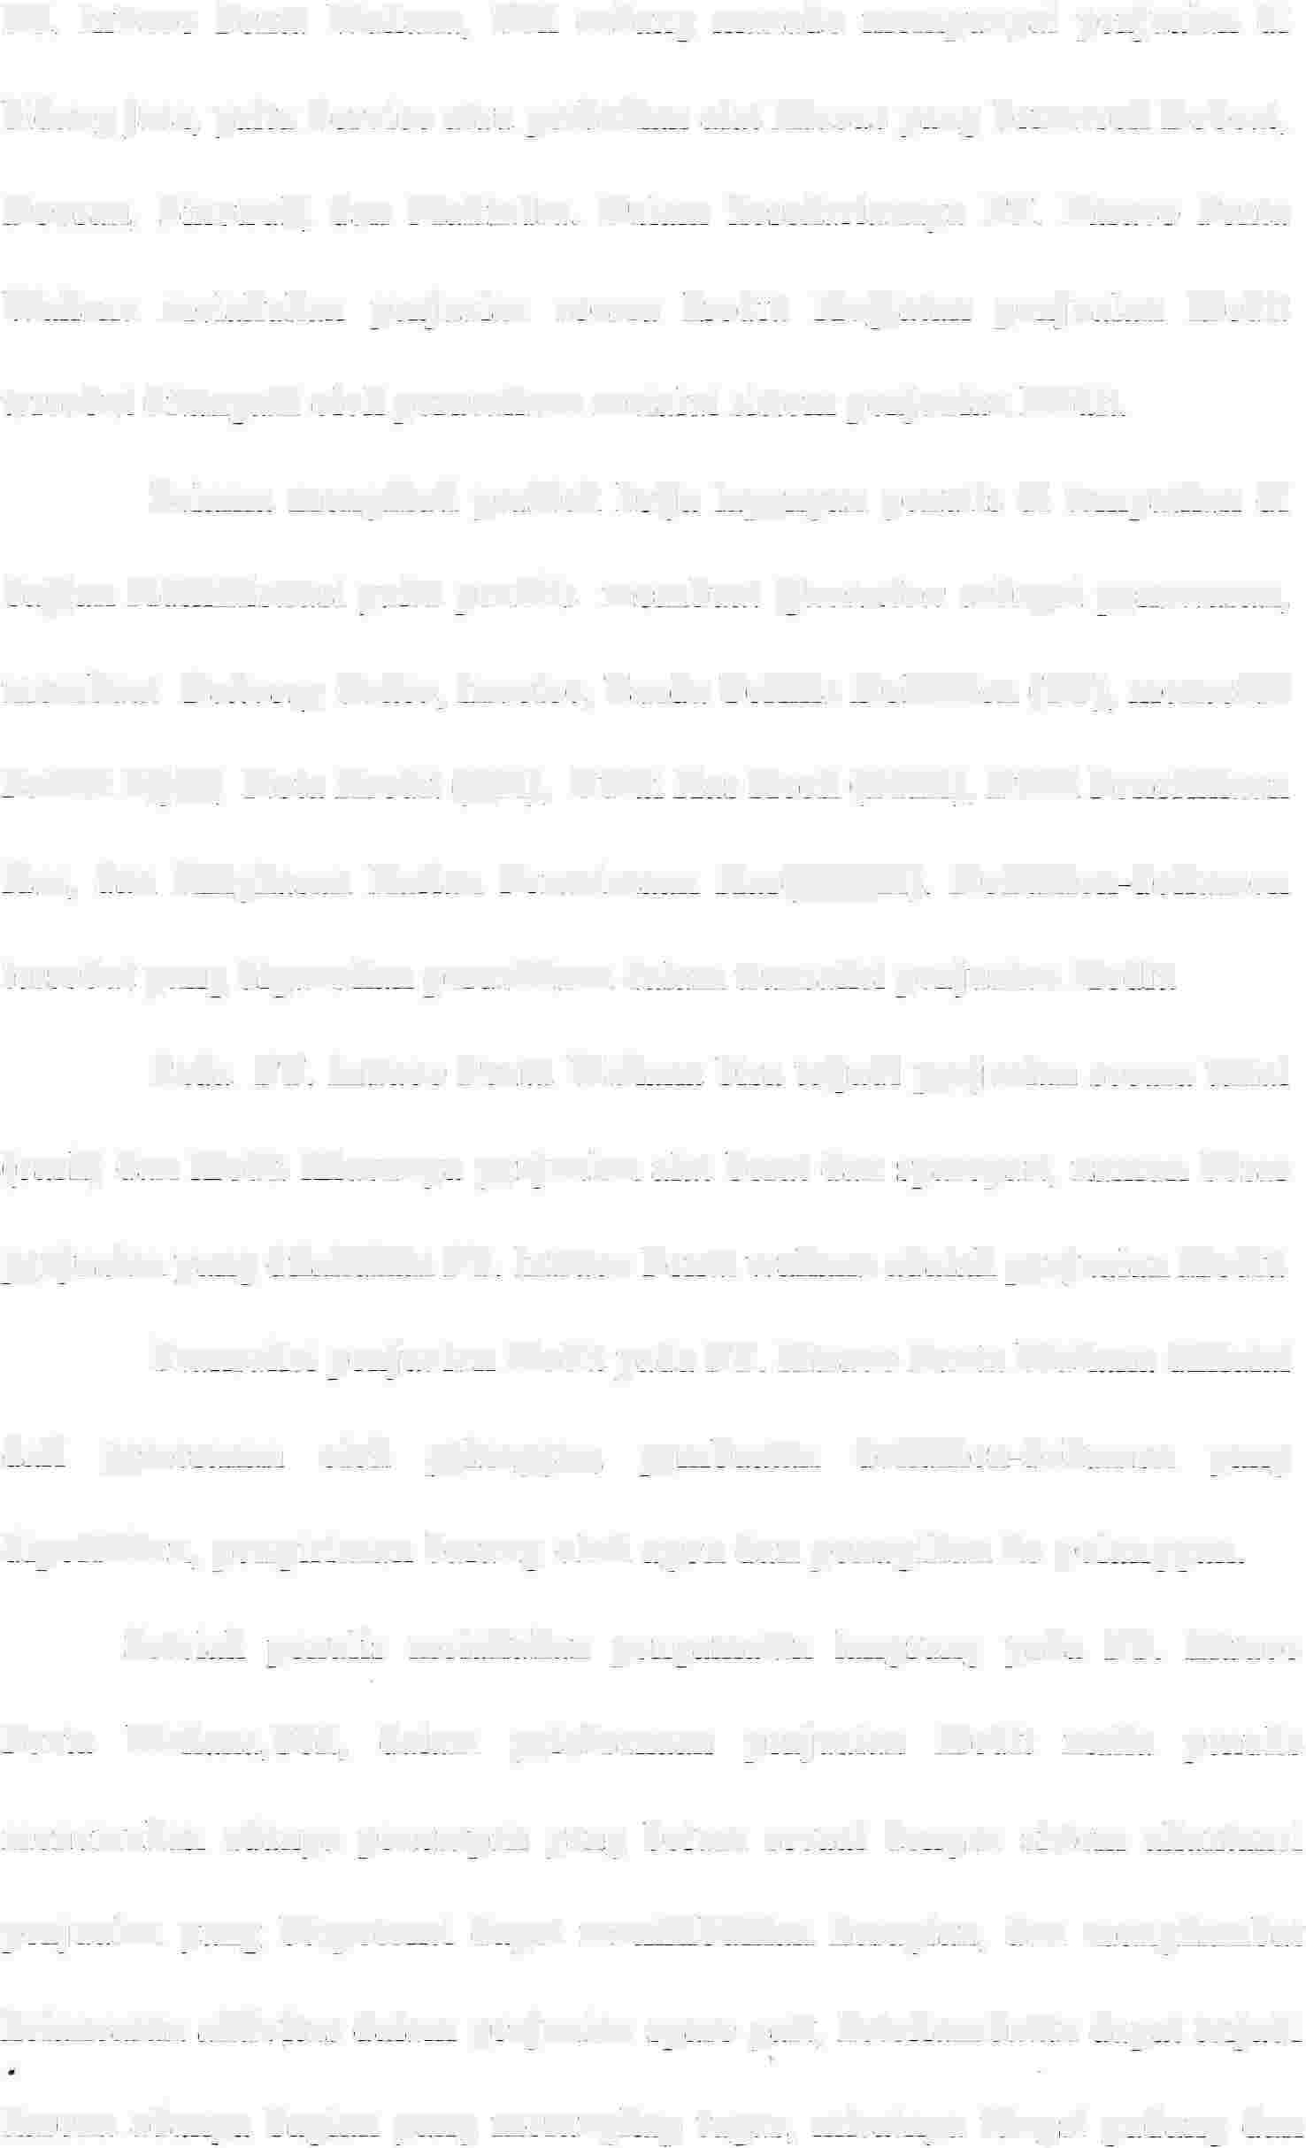PT. Intraco Penta Wabana, Tbk cabang manado mempunyai penjualan di bidang jasa, yaitu Service atau perbaikan alat khusus yang bermerek Bobcat, Doosan, Sinotruk, dan Mahindra. Dalam kesehariannya PT. Intraco Penta Wahana melakukan penjualan secara kredit. Kegiatan penjualan kredit tersebut ditangani oleh perusahaan melalui sistem penjualan kredit.
Selama mengikuti praktek kerja lapangan penulis di tempatkan di bagian Administrasi yaitu penulis membuat Quotation sebagai penawaran, membuat Delivery Order, Invoice, Tanda Terima Dokumen (TT), mensortir Faktur Pajak, Nota Kredit (NK), Bukti Kas Kecil (BKK), Bukti Penerimaan Kas, dan Ringkasan Harian Penerimaan Kas(RHPK). Dokumen-dokumen tersebut yang digunakan perusahaan dalam transaksi penjualan kredit.
Pada PT. Intraco Penta Wabana bisa terjadi penjualan secara tunai (cash) dan kredit khusunya penjualan alat berat dan sparepart, namun besar penjualan yang dilakukan PT. Intraco Penta wahana adalah penjualan kredit.
Transaksi penjualan kredit pada PT. Intraco Penta Wahana dimulai dari pemesanan oleh pelanggan, pembuatan dokumen-dokumen yang diperlukan, pengiriman barang oleh ageu dan penagihan ke pelanggan.
Setelah penulis melakukan pengamatan langsung pada PT. Intraco Penta Wahana,Tbk, dalam pelaksanaan penjualan kredit maka penulis menemukan adanya penerapan yang belum sesuai dengan sistem akuntansi penjualan yang berpotensi dapat menimbulkan kerugian, dan menghambat kelancaran aktivitas dalam penjualan spare part, keterlambatan dapat terjadi karena adanya bagian yang merangkap tugas, misalnya fungsi gudang dan
4

fungsi pengiriman, fungsi penjualan dan fungsi akuntansi, Keterlambatan pelanggan dalam memenuhi kewajibannya, dan dalam pembuatan Faktur penjualan sering terjadi keterlambatan sehingga membuat dokumen tercecer, dan mengakibatkan keterlambatan pengirirnan dokumen kepada Customer atau pelanggan.
Berdasarkan latar belakang yang telah diuraikan di atas, maka penulis tertarik untuk mengangkat judul: "Sistem Akuntansi Penjualan Kredit Sparepart Pada PT. Intraco Penta Wahana,Tbk Cabang Manado"
1.2. Rumusan Masalah

Berdasarkan latar belak:ang masalah di atas, maka dapat dirumuskan permasalahannya yang ditemui dalam kaitannya dengan penelitian ini adalah "Bagaimana Sistem Akuntansi Penjualan Kredit yang di Terapkan Oleh PT. Intraco Penta Wahana,Tbk Cabang Manado"
1.3. Tujuan Penelitian

Berdasarkan rumusan masalah di atas, maka penelitian ini bertujuan untuk mengetahui "Sistem Akuntansi Penjualan Kredit pada PT. Intraco Penta Wahana, Tbk Cabang Manado"
1.4. Manfaat Penelitian

1. Sebagai masukan bagi PT. Intraco Penta Wahana, Tbk Cabang Manado agar dapat dijadikan pertimbangan di dalam menjalankan, dan menentukan kebijakan sistem akuntansi penjualan bagi perusahaan sehingga dapat mencapai tujuan perusahaan.
5

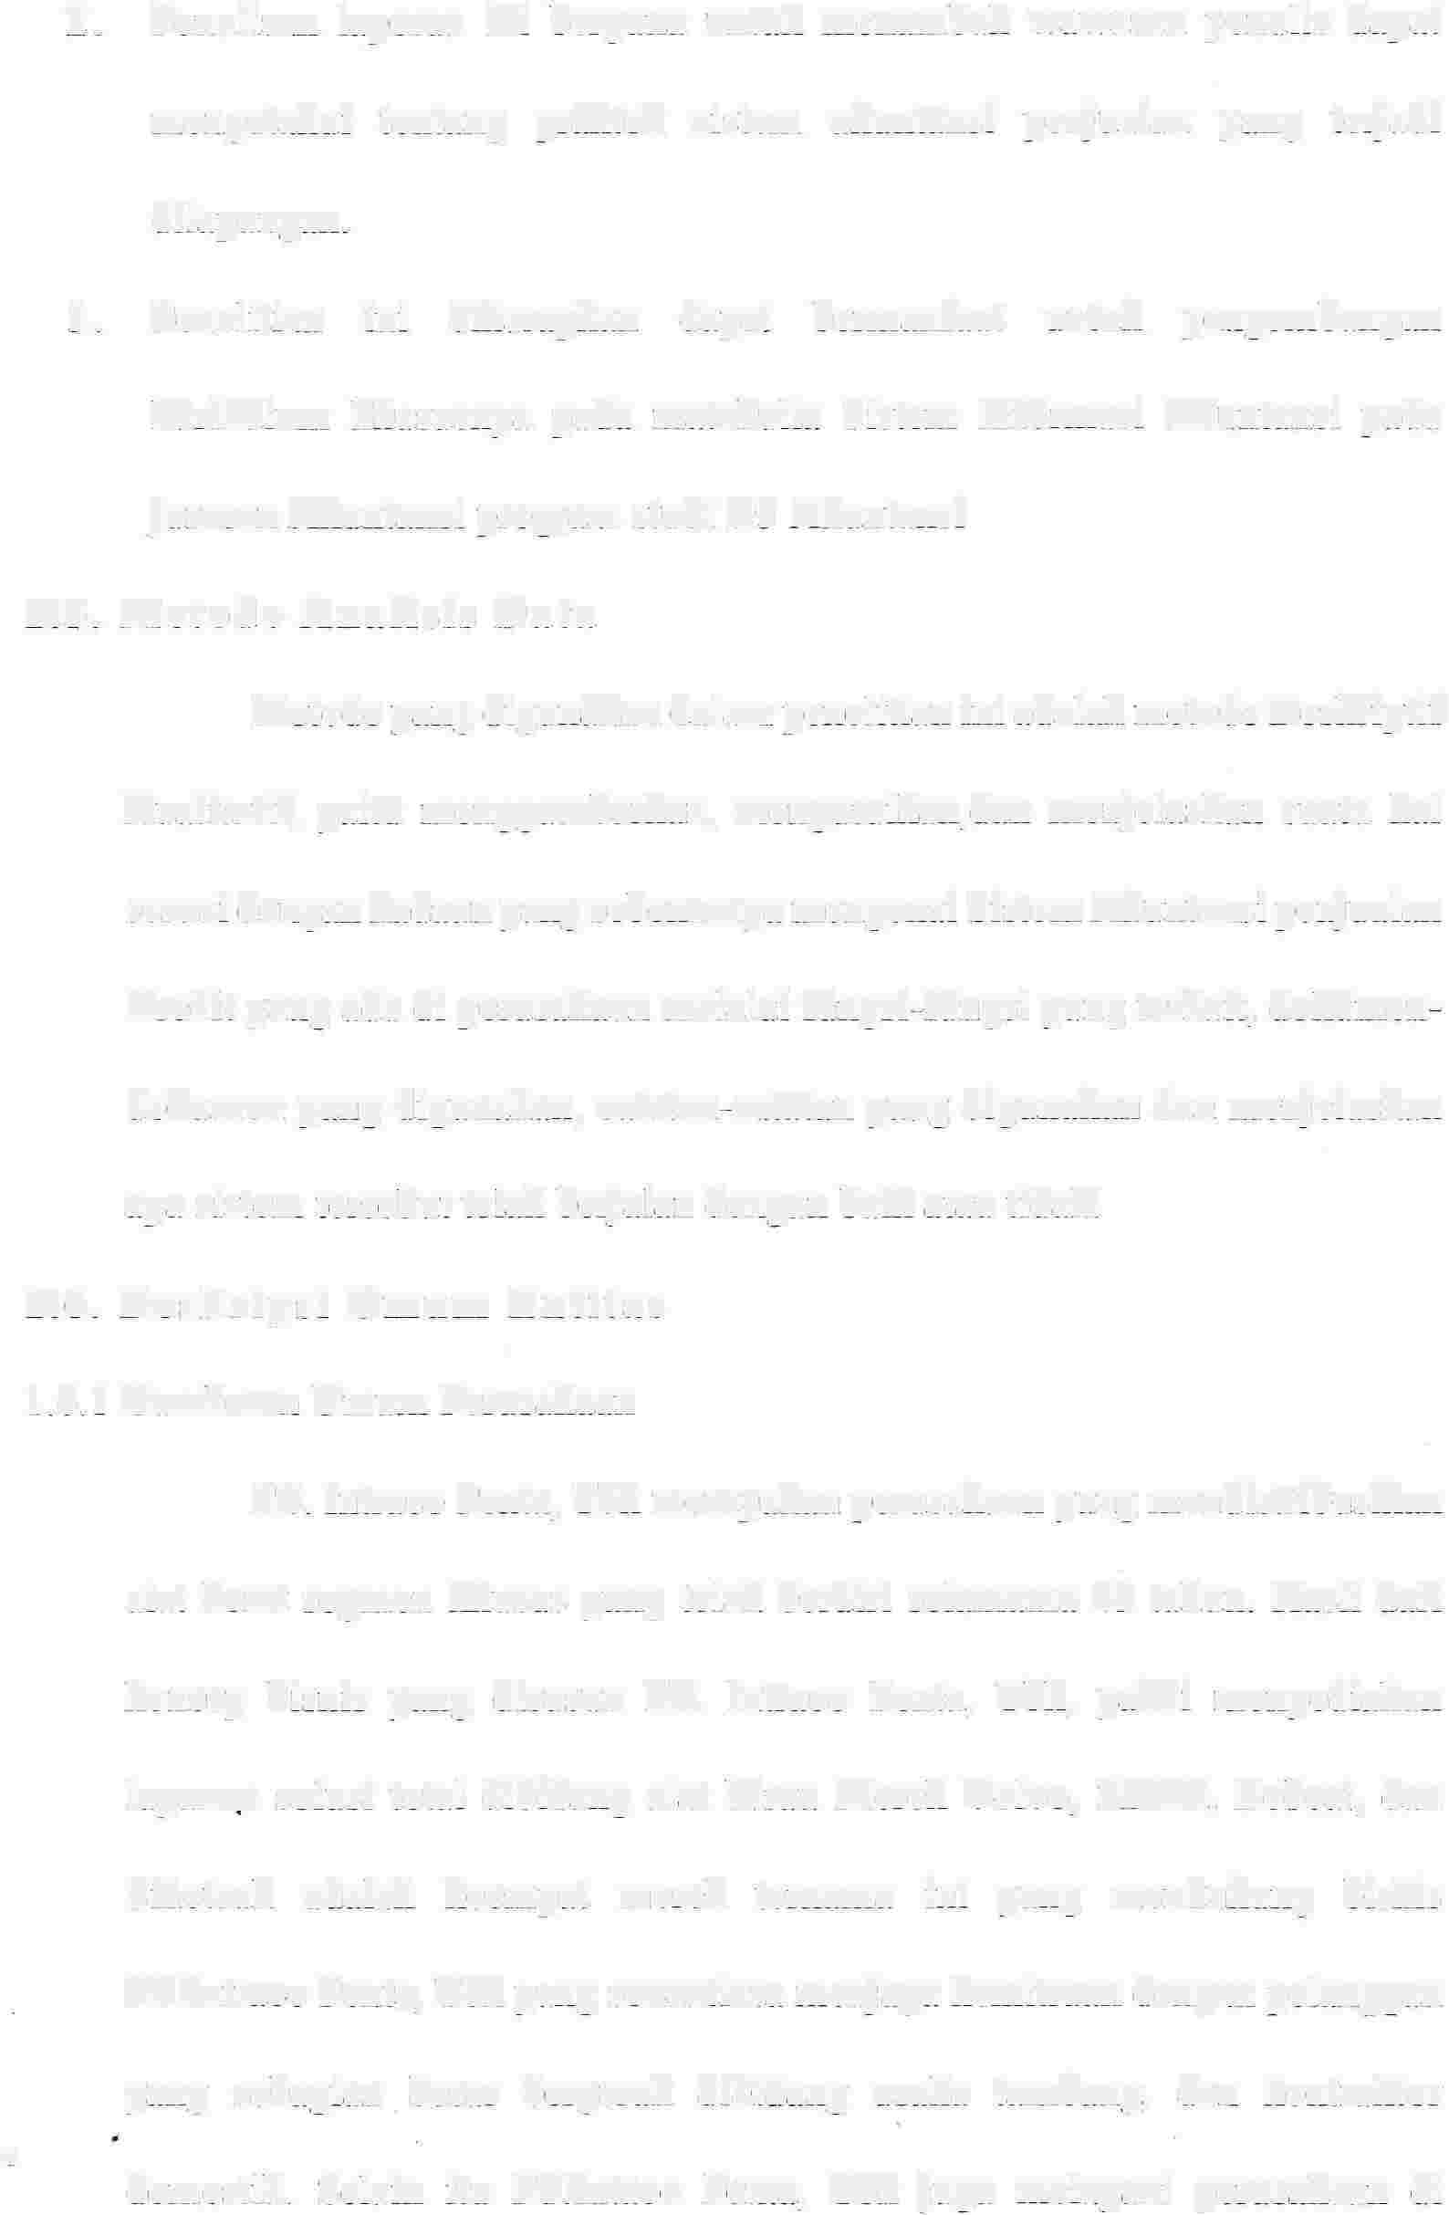2. Penulisan laporan ini berguna untuk menambah wawasan penulis dapat mengetahui tentang praktek sistem akuntansi penjualan yang terjadi dilapangan.
3. Penelitian ini diharapkan dapat bermanfaat untuk pengembangan kurikulum khususnya pada matakulia Sistem Informasi Akuntansi pada jurusan Akuntansi program studi D3 Akuntansi
1.5. Metode Analisis Data

Metode yang digunakan dalam penelitian ini adalah metode Deskriptif Kualitatif, yaitu menggambarkan, menguraikan,dan menjelaskan suatu hal sesuai dengan kadaan yang sebenamya mengenai Sistem Akuntansi penjualan Kredit yang ada di perusahaan melalui fungsi-fungsi yang terkait, dokumen- dokumen yang digunakan, catatan-catatan yang digunakan dan menjelaskan apa sistem tersebut telah berjalan dengan baik atau tidak.
1.6. Deskripsi Umum Entitas

1 .6.1 Gambaran Umum Perusahaan

PT. Intraco Penta, Tbk merupakan perusahaan yang mendistribusikan alat berat segmen khusus yang telah berdiri selamama 43 tahun. Hasil dari konsep bisnis yang disusun PT. Intraco Penta, Tbk, yakni menyediakan layanan solusi total dibidang alat berat. Merek Volvo, SDLG, Bobcat, dan Sinotruk adalah keempat merek temama ini yang mendukung bisnis
PT.lntraco Penta, Tbk yang senantiasa menjaga kemitraan dengan pelanggan

yang sebagian besar bergerak dibidang usaha tambang, dan kontraktor
�
domestik. Selain itu PT.Intaco Penta, Tbk juga melayani perusahaan di

•
6

berbagai sektor lainnya seperti agribisnis, minyak dan gas, infrastruktur dan kontruksi serta industri umum
PT. Intraco Penta bukan hanya menjual peralatan-peralatan kontruksi tapi juga kebutuhan-kebutuhan lain, seperti Component Rebuild Centre (CRC), persediaan suku cadang, dan konsinyasi kepada pelanggan untuk memastikan agar peralatan mereka bisa beroprasi secara terns menerus tanpa ada gangguan yang berarti.

Sasaran baru dari INTA adalah untuk membangun ekonomi local bekerja sama dengan pemerintah setempat serta para mitra usaha sambil senantiasa memperkuat bisnis inti dengan menerapkan strategi total solusi. Adapun beberapa bi dang usaha yang terdapat pada PT. Tntraco Penta Wahana, Tbk manado yaitu distributor barang dan jasa. Jenis-jenis barang dan jasa yang diperdagangkan antara lain A lat berat dan Sparepart. Selain itu juga PT. Intraco Penta Wabana, Tbk manado mempunyai penjualan di bidang jasa yaitu Service atau perbaikan alat khusus yang bermerek Bobcat, Doosan, Sinotruk, dan Mahindra.
7

1.6.2 Struktur Organisasi

Gambar: Struktur Organisasi Perusahaan

: S !IS HEAD :
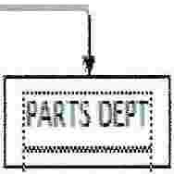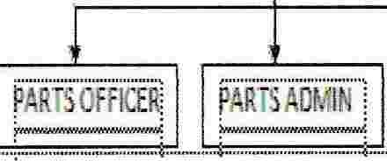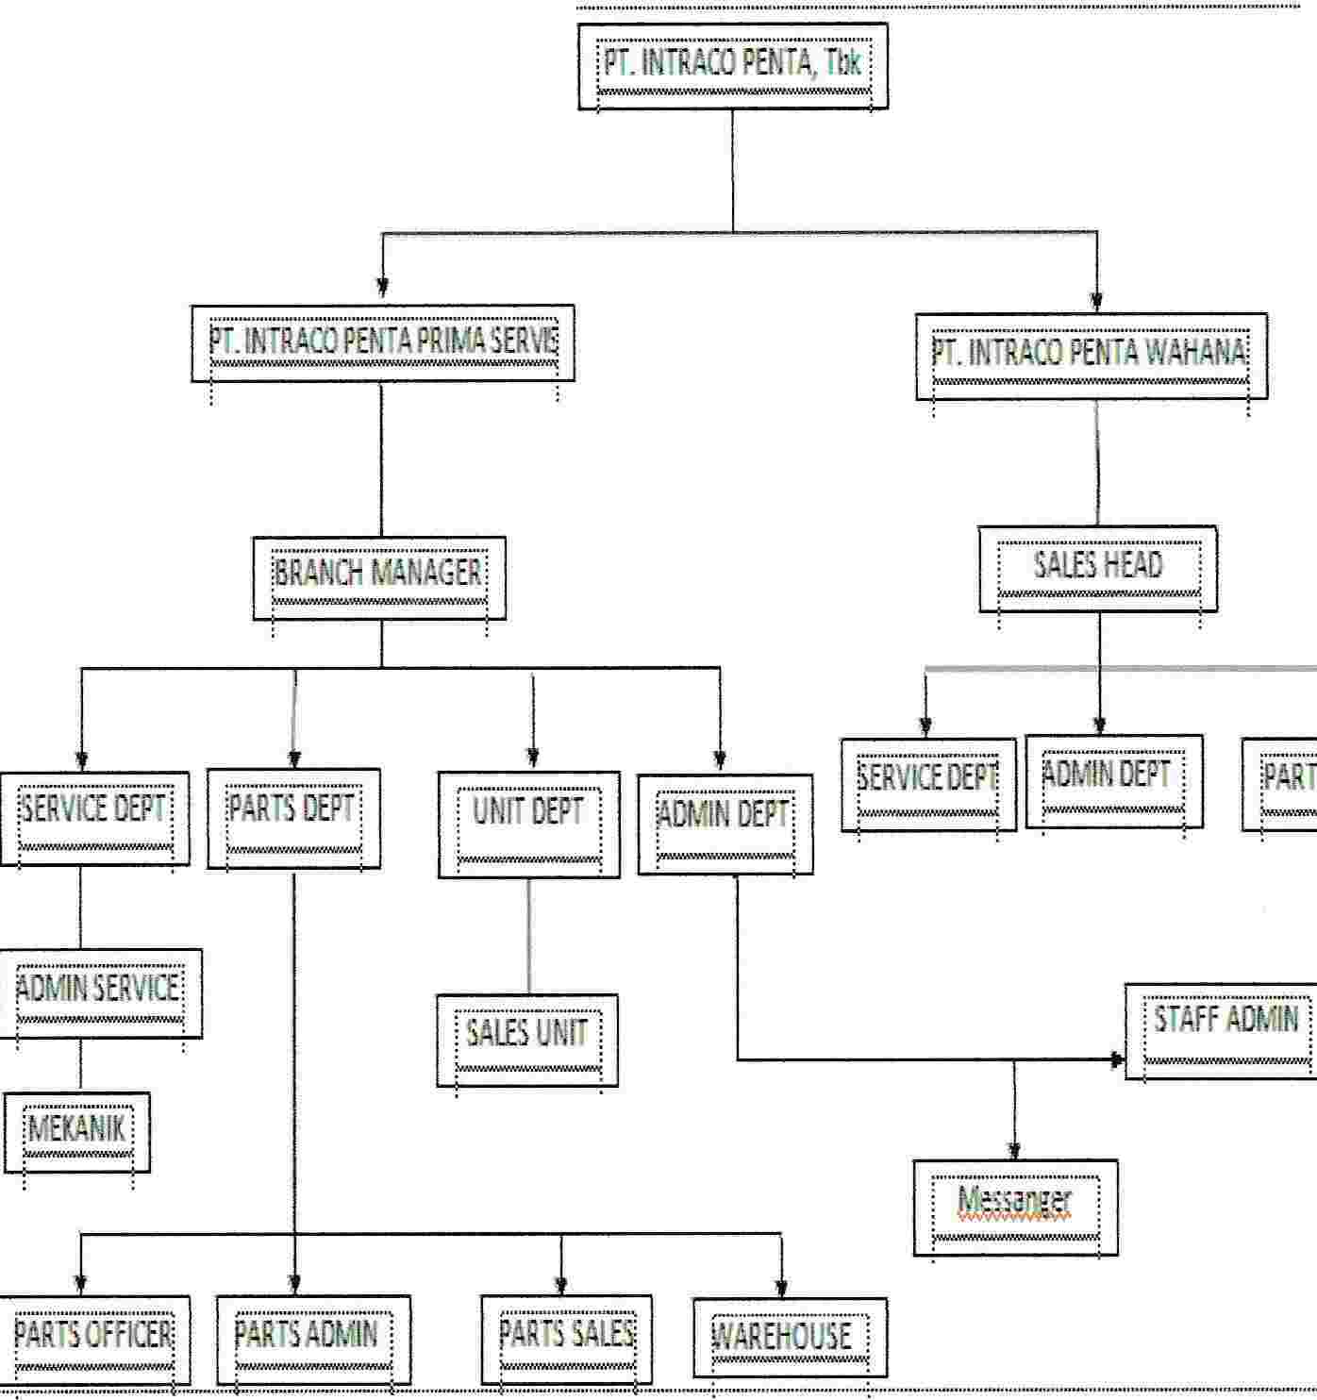f'/NHIHINNHmNmNm,,,,.,,,,..,,,,.,,,,,_

Sumber Data: PT. Intraco Penta Wahana,Tbk

Deskripsi Jabatan

Jumlah karyawan yang di pekerjakan di PT. INTRACO PENTA W ARANA cabang manado adalah 4 orang karyawan tetap. Pembagian karyawan ke dalam bagian atau
.. sub bagian dalam struktur organisasi adalah sebagai berikut :
8

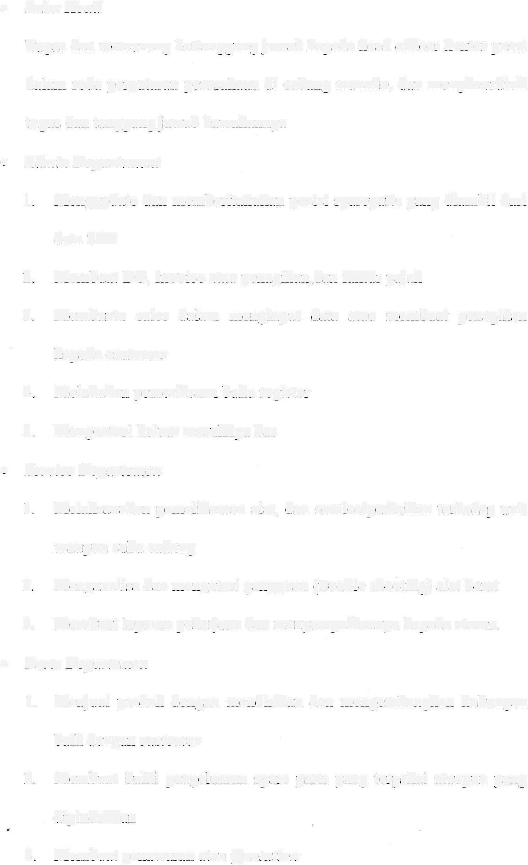• Sales Head

Tugas dan wewenang bertanggung jawab kepada head officer kantor pusat dalam roda perputaran perusahaan di cabang manado, dan mengkoordinir tugas dan tanggungjawab bawahannya
• Admin Departement

1. Mengupdate dan memberitahukan posisi spareparts yang diambil dari data SAP
2. Membuat DO, Invoice atau penagihan,dan faktur pajak

3. Membantu sales dalam rnenginput data atau membuat penagihan kepada customer
4. Melakukan pemeriksaan buku register

5. Mengontrol keluar masuknya kas

• Service Departemen

l. Melaksanakan pemeliharaan alat, dan service/perbaikan terhadap unit maupun suku cadang
2. Menganalisa dan mengatasi gangguan (trouble shooting) alat berat

3. Membuat laporan pekerjaan dan menyampaikannya kepada atasan.

• Parts Departemen

1. Menjual produk dengan mendirik:an dan mengembangkan hubungan baik dengan customer
2. Membuat bukti pengeluaran spare parts yang terpakai ataupun yang dipindahkan
3. Membuat penawaran atau Quotation
9

1. 7 Aktivitas Usaha

PT. Intraco Penta Wahana,Tbk, merupakan perusahaan yang menyediakan barang dan jasa. Barang yang diperdagangkan adalah alat-alat berat dan sparepart, seperti Bobcat, Dosan, Sinotruk, dan Mahindra. Seluruh alat berat yang diperdagangkan oleh PT. Intraco Penta Wahana,Tbk ini dapat digunakan di berbagai sektor seperti infrastruktur, kontruksi, tambang, industry umum, bisnis perkebunan, dan pertanian. Selain itu juga PT. lntraco Penta Wahana, Tbk manado mempunyai penjualan di bidang jasa yaitu Service atau perbaikan alat khusus yang bermerek Bobcat, Doosan, Sinotruk, dan Mahindra

